Звіт
Управління освіти Фонтанської сільської ради
за 2021 рік

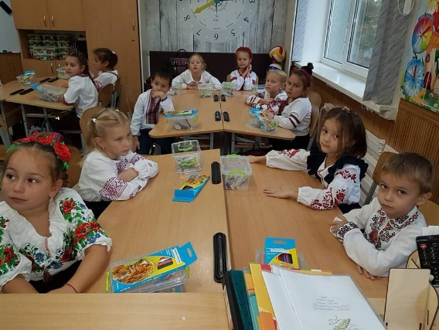
2021 рік характеризувався роботою освітян громади, що була спрямована на створення умов рівного доступу до здобуття якісної освіти в закладах освіти, організацію дистанційного навчання під час карантину, збільшення охоплення дітей дошкільною освітою, до підготовки та проведення зовнішнього незалежного оцінювання, організації освітнього простору в навчальних кабінетах початкових класів відповідно до вимог Нової української школи (НУШ).
Так, уже протягом року заклади освіти Фонтанської сільської ради перебувають у громаді. Оперативне управління 11-ма закладами освіти здійснює Управління освіти. Протягом навчального року Управлінням освіти сформовано кадровий склад, розроблено номенклатуру справ, належним чином організовано діловодство, проводяться закупівлі та забезпечуються заклади освіти усім для покращення освітнього процесу та матеріально-технічної бази.
За час роботи Управління освіти було зроблено наступне:
- зміна засновника та назви закладів освіти.
- отримано право власності на будівлі закладів освіти.
- замовлено та отримано технічний паспорт на Світлівську початкову школу та недобудову Фонтанського НВК.
- проведено зміни юридичних назв шкіл, відповідно до Закону України про освіту.
- отримано освітню ліцензію на надання освітніх послуг.
- поданий пакет документів для отримання право власності на землю закладів освіти.
- розпочато процедуру оформлення шкільних автобусів.
- розроблено алгоритми прийому дітей до 1-х, 5-х, 10-х, 11-х класів.
- Управління освіти підключено до Єдиної державної електронної бази даних, бази EDUCATION, завдяки якій були замовлені свідоцтва, атестати та медалі для випускників.
- Управлінням освіти започатковано екологічно-краєзнавчий проєкт «Гід громади».
- закріплено території обслуговування закладів освіти.
- проведено конкурс на заміщення вакантної посади директора Олександрівського ЗЗСО.
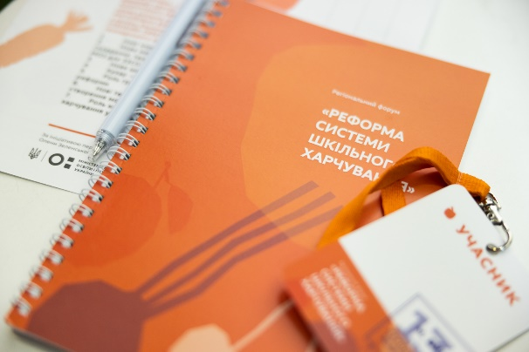
- затверджено положення про ЗДО та поновлено електронну чергу на влаштування дітей до ЗДО. На сьогодні 745 вихованців відвідують дитячі садочки.
- взято участь у регіональному форумі «Реформа системи шкільного харчування» за участі Першої леді Олени Зеленської та Прем’єр міністра освіти України Дениса Шмигаля.
- затверджено комплексні освітні програми: «Патріот Фонтанщини», «Харчування», «Оздоровлення», «Шкільний автобус», «Премії».
- підготовлено на затвердження комплексну освітню програму: «Освіта Фонтанщини на 2022-2026 роки».
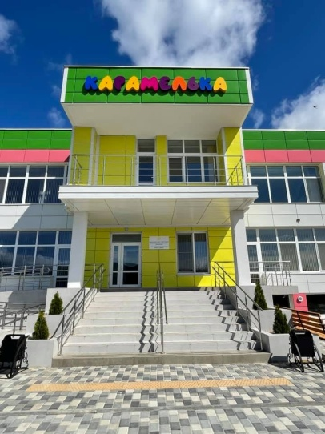
- підписано меморандум про співпрацю з відділом культури, молоді та спорту та СК «Крижанівський».
- здійснено та виплачується відповідно до вимог одноразова допомога дітям-сиротам та дітям, позбавленим батьківського піклування, яким виповнилось 18 років.
- здійснено виплату одноразової грошової премії за результатами навчального року 127 учням закладів освіти.
- розпочато роботу закладу дошкільної освіти «Карамелька», проведені необхідні лабораторні дослідження на суму – 1 900 грн.;
- за кошти місцевого бюджету закуплено (114 600,35 грн.) деззасоби на заклади освіти;
- на обслуговування, ремонт та моніторинг газових котелень та обладнання виділено з місцевого бюджету – 188 516 грн;
- на заправку та закупку нових вогнегасників виділено - 18 000 грн.
На сьогодні Управлінням освіти розпочато відкриті торги за статтями:
- Придбання обладнання для кабінетів хімії, біології, географії – 298 777,20 грн.
- Придбання принтерів, ламінаторів, фліпчартів, музичних центрів з колонками тощо – 304 998 грн.
- Придбання кондиціонерів – 312 000 грн.
- Поточний ремонт шкільних автобусів – 48 805 грн.
- Придбання шин на шкільні автобуси – 80 640 грн.
- Придбання газового котла для Світлівської початкової школи – 25 000 грн.
- Придбання шкільних меблів (столи письмові для вчителів, стінки для навчальних кабінетів, шафи витяжні, дивани шкільні, крісла - мішок для учнів) – 492 000,00 грн.
- Придбання 21 ноутбука для потреби закладів загальної середньої освіти - 389 914,87 грн.
- Придбання 11 інтерактивних мультимедійних комплектів для загальноосвітніх навчальних закладів - 663 500,00 грн.
- Придбання бензину для закладів загальної середньої освіти - 98 307,00 грн.
Управлінням освіти при активній співпраці з адміністраціями закладів освіти та батьками задіяно 501,500 грн. на ремонти закладів освіти та дитячих майданчиків, закупівлю дидактичних матеріалів та меблів.
Біля Фонтанського НВК та Олександрівського ЗЗСО збудовано нові спортивні комплекси.
Рішенням сесії Фонтанської сільської ради на оздоровчу кампанію були виділено кошти з місцевого бюджету 1 523, 2 грн. та 527,6 грн. на закупівлю путівок в табори оздоровлення.
Результатом оздоровчої кампанії є стовідсотковий відпочинок дітей громади.
53 дитини, які потребують особливої соціальної уваги та підтримки, відпочили та оздоровились в таборі «Сонячний берег» с. Сергіївка протягом літа.
14 дітей відпочили в таборах «Молода гвардія», «Артек», «Люстдорф» за рахунок Департаменту соціальної політики Одеської ОДА та при доплаті батьків (20%, 30%, 50%).
На ЗДО «Карамелька» було придбано електричну побутову техніку на суму 64 800 грн. та інвентар, постільну білизну для інших груп тощо - на суму 71 494, 57 грн., а також встановлено відеообладнання на суму – 49 914 грн.
Для забезпечення якісного харчування дітей в травні 2021 руко було виграно відкриті торги з англійською публікацією ТОВ "Фабрика смаку" та укладено з ними договір на надання кейтерингових послуг (послуги з організації харчування учнів пільгової категорії, учнів 1 - 4 класів). Приміщення харчоблоку передано в користування ТОВ "Фабрика смаку", згідно рішення сесії від 11.05.2021 року № 226-VIII.
Основними вимогами в системі Прозорро до послуг харчування: сучасне меню, сертифікат HACCP, якісне перевезення готової продукції до закладів освіти та інші дозвільні документи згідно санітарного регламенту.
Відповідальні особи закладів освіти пройшли курси щодо організації безпечного харчування та отримали сертифікати.
Підключено електричну побутову техніку до мереж, яка надає можливість надавати якісні послуги з харчування дітям Крижанівського НВК та Фонтанського НВК, вартість підключення 60 373,90 грн.
Управлінням освіти планується до кінця року, за додатковою потребою, для забезпечення повноцінної діяльності закладів освіти, придбання господарського товару на суму 150 000 грн.
На травень 2021 року вартість обіду на одну дитину в ЗЗСО складала 32 грн., під час оздоровчої кампанії- вартість дворазового харчування складала 63,50 грн. на дитину.
В Управлінні освіти та закладах освіти значна увага приділяється питанням організації роботи з охорони праці, пожежної безпеки та цивільного захисту. Усі керівники закладів освіти в жовтні пройшли навчання в регіональному учбово-консультативному центрі.
Управлінням освіти та адміністраціями закладів освіти було проведена робота щодо 100 % вакцинації працівників задля безперебійної роботи закладів в режимі офлайн.
У серпні 2021 року було проведено освітянську конференцію на базі Фонтанського Будинку культури, в якій взяли участь 234 працівника освіти, та воркшоп «Міжнародне співробітництво крізь призму освітянських проектів».
В громаді зроблено чіткі реальні кроки для забезпечення права кожного на якісну освіту: дошкільна освіта стає ближчою до дитини та її потреб, загальна середня – оптимальнішою, інклюзивна – доступнішою.

ДОШКІЛЬНА ОСВІТА
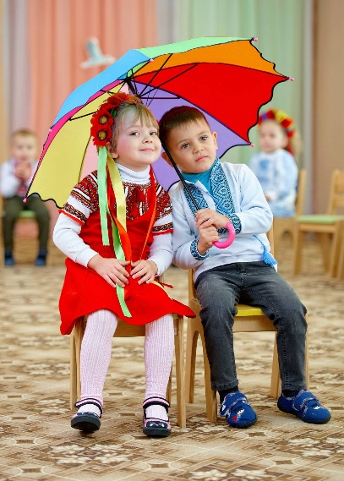
Доступність до якісної освіти починається з дошкільної ланки, бо саме вона є базисом системного розвитку дитини, фундаментом творення якісно нового освітнього простору.
Дошкільна освіта в громаді спрямована на здійснення завдань щодо задоволення потреб у догляді, оздоровленні, вихованні та навчанні дітей дошкільного віку.
У навчальному році послугами з дошкільної освіти охоплені вихованці 6 закладів (ЗДО «Гніздечко», ЗДО «Тополька», ЗДО «Капітошка», ЗДО «Казкова Рів’єра», ЗДО «Вербиченька», ЗДО «Карамелька»).
1 червня 2021 року відбулося довгоочікуване відкриття Крижанівського ЗДО «Карамелька», побудованого завдяки участі в Президентській програмі «Велике будівництво». В садочку створено 6 груп на 120 місць, таким чином це допомогло суттєво скоротити чергу дітей громади на влаштування в ЗДО.
На сьогодні у закладах дошкільної освіти працює 25 груп, де виховуються 745 дітей, в тому числі 3 групи з інклюзивним навчанням, в яких - 5 вихованців (Управлінням освіти для діток особливими освітніми потребами було закуплено дидактичний матеріал на суму 11 тис. грн.).
Показник охоплення дітей п’ятирічного віку дошкільною освітою складає 100 %. Це дає змогу підвищити рівень підготовки дітей до навчання в школі.
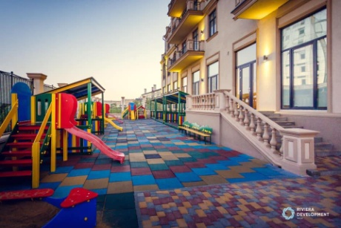
Показник охоплення дітей дошкільною освітою від 3-х до 6-ти років становить 80%. Однак рівень завантаженості закладів дошкільної освіти «Гніздечко» та «Тополька» потребує покращення. Так, на 100 місць в цих садках претендуєть 157 дітей.
Основною умовою нормального росту і розвитку дітей є забезпечення збалансованим харчуванням.
Відповідно до ст. 35 Закону України "Про дошкільну освіту», здійснюється забезпечення якісним, збалансованим харчуванням дітей з дотримання норм, виконання санітарно-гігієнічних умов та зберігання продуктів.
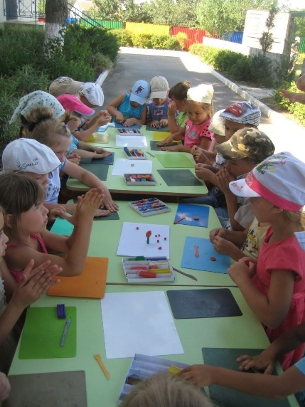
Середня вартість харчування однієї дитини на день в середньому в ЗДО громади становить 48 грн. Показник виконання норм харчування дітей у закладах дошкільної освіти у ІІ півріччі 2021 року в середньому по громаді становить 84 %. Батьківська доплата - 40 %.
Освітній процес у закладах дошкільної освіти забезпечують 56 педагогів:
6 директорів, 5 вихователі-методисти, 40 вихователів, 6 музичних керівника, 3 вчителі – логопеди, 6 психологів.
У всіх закладах дошкільної освіти працюють медичні сестри, тому дошкільнята отримують належний медичний супровід.
Садочки забезпечені спортивним обладнанням, інвентарем для проведення рухливих ігор та фізкультурних вправ.
Керівники закладів та вихователі постійно працюють над удосконаленням свого методичного рівня.
Так завідувачка ЗДО «Тополька» Литвинова Ірина Віталіївна є тренером інтегрованого наскрізного курсу «Культура добросусідства», яка постійно проводить тренінги з колегами щодо мирного співіснування дітей. Тому Управлінням освіти запланована на листопад 2021 рік воркшоп за темою «Адаптація – запорука успішного розвитку дитини». Продуктом даної роботи будуть роздруковані методичні рекомендації для закладів освіти.
Під час карантинних обмежень у садочках працювали творчі групи по виготовленню методичних матеріалів, проводилося прибирання території.
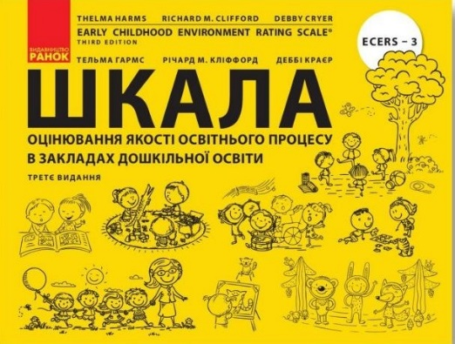
Під час підготовки до нового навчального року проведеного косметичні ремонти в групах. В ЗДО «Тополька» - за допомогою батьків змайстровано два ігрових майданчики. ЗДО «Гніздечко» удосконалили ігрову базу.
ЗДО громади взяли участь у еко батлі «Посади дерево». Маленькими вихованцями було висаджено 83 дерева.
ЗДО «Капітошка» беруть участь у пілотному Міжнародному проєкті «ECERS-3» «Оцінювання якості освітнього процесу в закладах дошкільної освіти».
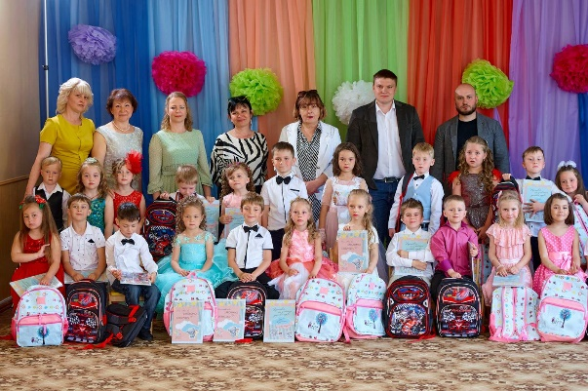
На свято «Прощання з садочком», яке було грандіозно організовано в кожному ЗДО, кожному випускнику було подаровано головою громади рюкзак з канцтоварами.
Під час підготовки до опалювального сезону в ЗДО «Казкова Рив’єра» здійснено ремонт повітряної газової труби, проведено поточний ремонт обладнання котелень усіх садочків на суму 25 900 грн. (насос в ЗДО «Тополька», рахівник в ЗДО «Капітошка» тощо).

ЗАКЛАДИ ЗАГАЛЬНОЇ СЕРЕДНЬОЇ ОСВІТИ

На початок 2021 року мережа закладів загальної середньої освіти становила 5 закладів з денною формою навчання, у яких здобувають освіту 2521 учень.
Всього класів 110, в тому числі 14 класів з інклюзивним навчанням, в яких 19 учнів (Управлінням освіти для діток з особливими освітніми потребами було закуплено дидактичний матеріал на суму 62,034 грн).

Успіхи школярів - найвища оцінка діяльності школи.
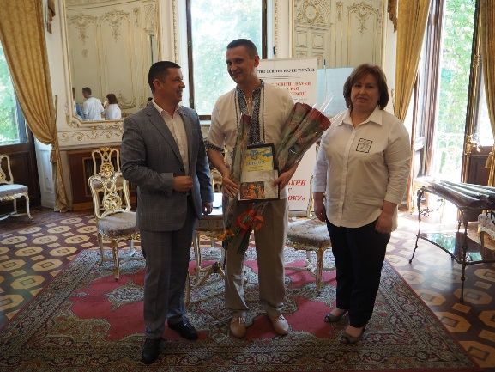
Якщо аналізувати якісний склад педагогічних працівників, то маємо потужну і сильну команду, про що свідчать досягнення, а саме:
- 5 учнів отримали максимальні 12 балів при складанні ЗНО (Фонтанський НВК – 3 учні, Крижанівський НВК та Олександрівський ЗЗСО – по 1 учню);
- Вадим Гнатюк, директор Крижанівського НВК - І місце в обласному етапі Всеукраїнського конкурсу «Вчитель року» у номінації «Керівник закладу освіти»;
- Дванадцять працівників отримали грамоти та нагороди Одеської обласної ради за особливі досягнення на ниві освіти;
- Конкурс «Мирний космос» -21 нагорода;
- Всеукраїнський конкурс «Чисті роси» - 17 нагород;
- Всеукраїнський шкільний тиждень активізму: Спільно Сильно" в межах проєкту "Мріємо та діємо" (#IREX ) – 1 вчитель+ 6 учнів;
- Проєкт від GoCamps Ukraine онлайн мовний табір – 1 вчитель + 15 учнів;
- Оксана Ропотин, директор Новодофінівської гімназії, є освітнім експертом державної служби якості освіти Одеської області;
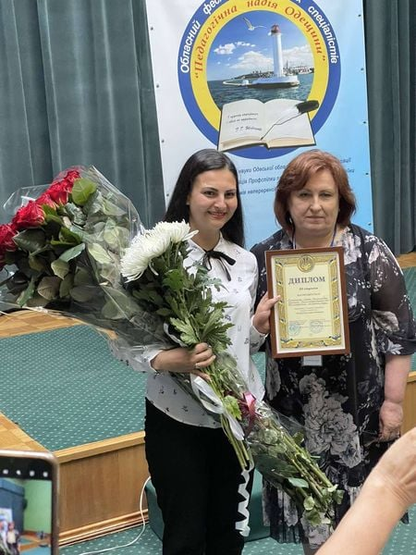
- Лейла Гасанова – член Молодіжної Ради при Одеській обласній державній адміністрації, призерка Премії голови Одеської обласної ради.
- Вчитель Олександрівського ЗЗСО Ольга Ігнатьєва виборола призове ІІІ місце в обласному фестивалі молодих спеціалістів "Педагогічна надія Одещини";
- Всеукраїнський конкурс від МАН "Юніор-дослідник"- І місце у номінації "Технік";
- 4 учнів за результатами навчання отримують стипендію голови Одеської обласної ради;
- 1 учень отримав Премію голови Одеської обласної ради;
- Проєкт від House of Europe «Digital Labs: інклюзивна освіта» - 1 вчитель має Міжнародний сертифікат;
- Конкурс малюнків, оповідань на протипожежну тематику «Пожежі краще запобігти» - 124 учасники, 1 переможець обласного рівня;
- «Великодній ярмарок» -151 учасник;
- Еко батл «Посади дерево» - висаджено понад 250 дерев;
- Учнівські дебати від ГО «Активна громада Одеси» - 5 команд з 4 ЗЗСО;
- Від ГО «Активна громада Одеси» висадили 12 катальп, започаткувавши алею вільних людей;
- При співпраці з ГО «Активна громада Одеси» відправили 135 листівок – оберегів солдатам;
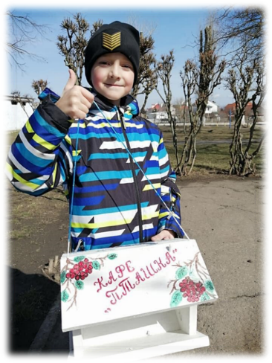
- І етап Фестивалю «Молодь обирає здоров’я» - 4 команди-учасники;
- Онлайн-фестиваль «До України серцем притулюся»- 15 учасників;
- День зустрічі птахів – 31 годівничка, 55 шпаківень;
- Онлайн фестиваль «Пам'ять серця» - понад 120 учасників з ЗЗСО та ЗДО;
- Онлайн вікторина до Дня Незалежності України – більше 70 учасників;
- «Омріяна школа» - 8 закладів - 17 учасників; проведено заключну презентацію за участю голови громади, дітей нагороджено грамотами та подарунками.
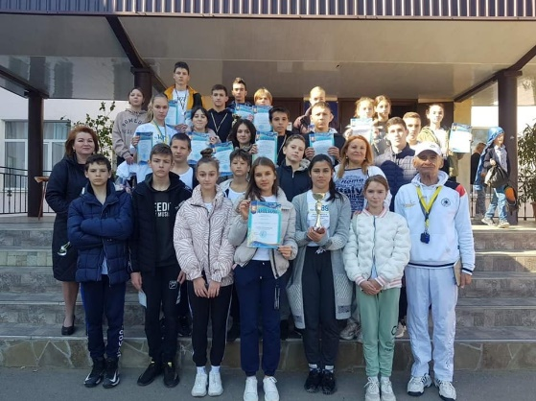
- Еко хакатон, 4 переможці на Всеукраїнському рівні - 3 - з Крижанівського НВК, 1 - з Фонтанського НВК;
- Медіа конкурс до Всесвітнього дня Чорного моря ( 12 учасників);
- Приєднались до Всесвітнього дня прибирання World Clean Up Day;
- Проведено Всеукраїнський місячник шкільних бібліотек, започатковано «Книгу Фонтанки», яку планується завершити до кінця навчального року. Проведено цикл інтегрованих уроків;
Спільно з Управлінням культури заплановано захід (12 листопада) «Книжкова святиня – дітям» (спільно з музеєм української книги), на друкарському верстаті Івана Федорова для дітей організатори проведуть майстер – клас по друкуванню аркушів.
- Історичний колоквіум «30. Вільна та незалежна» на базі Фонтанського НВК за участю закладів освіти громади та голови ТГ;
- Виставка «Щедрість рідної землі» достойно представлена в Обласному гуманітарному центрі (посіли третє призове місце);
- Активно долучились до Тижня медіаграмотності: батьківські збори, дискусії тощо;
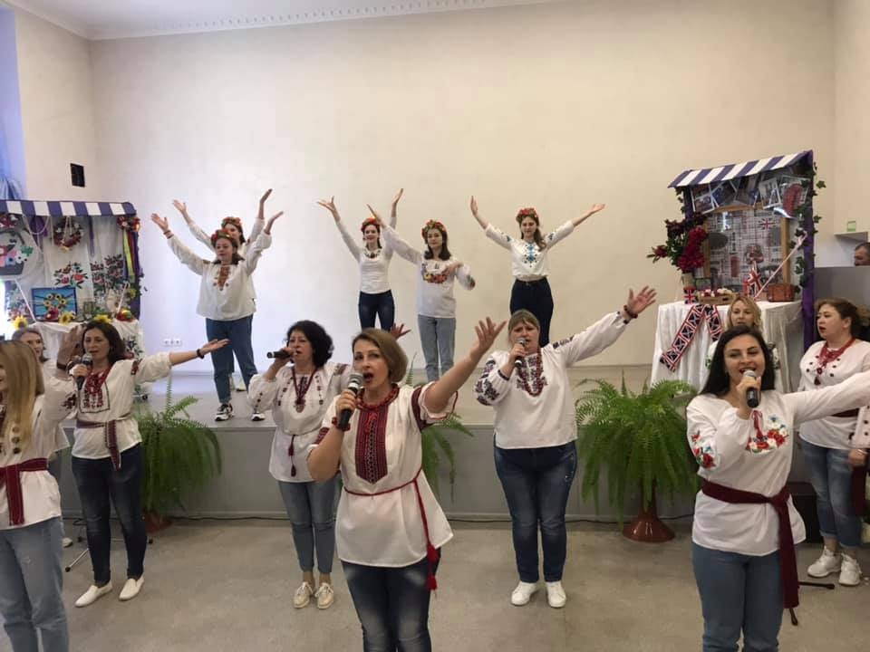
- В обласному конкурсі «Цікава школа» взяла участь 1 робота з Фонтанської школи;
- Проведено «Мовну кав’ярню» до Дня філолога на базі Олександрівської школи за участю голови ТГ та депутатів;
- За підтримки депутата Обласної ради 425 діток відвідали циркову виставу в місті Одеса.
- Розпочато обласну спартакіаду, на рівні області посіли 3 місце з легкої атлетики;
- На зимових канікулах планується проведення турніру з фінансової грамотності між школами «Стартап конструктор» (створення власних бізнес- ідей);
- Проведено комплекс акцій до Дня відповідальності людини;
- Директором Олександрівської школи проведено гостьову лекцію для здобувачів освіти ПДПУ ім. Ушинського спеціальності «Менеджмент»;
- Проводиться ІІ етап олімпіад з базових дисциплін на рівні громади;
- Взяли активну участь в диктанті Національної єдності до Дня писемності.
- А ще багато інших заходів, як флешмоб «Подякуй вчителю», день Чорнобильської катастрофи, день Пам’яті Героїв Небесної сотні, Революція Гідності, День Пам’яті та Примирення, День Перемоги, Афганістан, День сім’ї, День молоді, День вишиванки, День захисту дітей, День Конституції України, День рідної мови, Шевченківський тиждень, День народження Лесі Українки тощо.
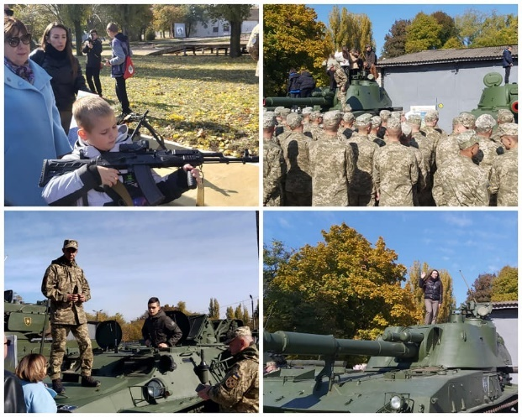
Учні старших класів закладів освіти відвідали 14 жовтня 2021 року військову частину А0666, стали учасниками урочистостей на запрошення командування 28-ї окремої механізованої бригади.
Традиційною залишається участь учнів у Всеукраїнських інтерактивних конкурсах «Соняшник», «Бобер», «Кенгуру», «Sunflower», «Лелеченя», «Гринвіч», «Орлятко» тощо.
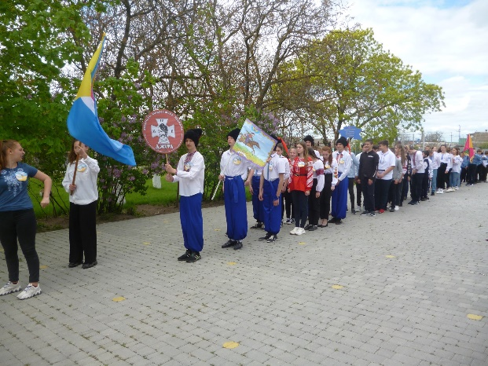
При підготовці до опалювального сезону, який розпочався вчасно, здійснено поточний ремонт газових котелень, оплачено послуги в Одеса - газ, закуплено новий котел в Світлівську початкову школу.
При підготовці до нового навчального року було проведено косметичні ремонти класних кімнат, кабінетів, розпочато упорядкування ресурсних кімнат в закладах освіти для роботи з дітьми з особливими освітніми потребами.
Заплановано та подано проєкт рішення на сесію Фонтанської сільської ради при співфінансуванні щодо створення інклюзивно – ресурсного центру на території Фонтанської громади для обслуговування та педагогічного супроводу дітей з особливими освітніми потребами 2 - 18 років.

КАДРОВА РОБОТА
В громаді надають освітні послуги 425 працівників освіти. За особливі досягнення на педагогічній ниві всім працівникам щомісячно виплачується премія.
З педагогічними працівниками, яким виплачується пенсія за віком, укладено строкові трудові договори строком на один рік.
Наступна атестація педагогічних працівників 2021-2022 н.р. запланована на квітень відповідно плану роботи Управління освіти.
Всього планують атестуватись 34 педагогічні працівники, з них 2 керівника закладів освіти.
Один вчитель з Фонтанського НВК є тренером Нової Української Школи, яка щотижня проводить навчання для вчителів української мови Одеської області.
На добровільних засадах, 1 вчитель початкових класів (Олександрівський ЗЗСО) взяла участь у сертифікації педагогічних працівників.
Однією з гострих проблем кадрової політики є наявність вакансій.
Аналіз забезпеченості педагогічними кадрами закладів освіти показує, що кілька років поспіль існує потреба в кваліфікованих учителях математики, фізики, хімії, фахівців з корекційною освітою.
Ця проблема вирішується за рахунок збільшення педагогічного навантаження, прийняття сумісників з інших закладів освіти, заключення цивільних договорів на надання корекційних послуг тощо.
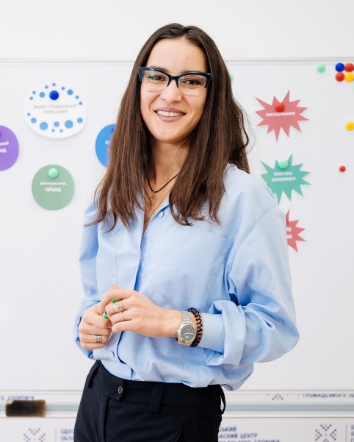
У зв’язку із запровадженням карантину, в закладах освіти Фонтанської ТГ було організовано дистанційне навчання. Рішення щодо навчання за дистанційною формою прийняті на педагогічних радах та оформлені наказами керівників.
Контроль за перебігом дистанційного навчання здійснюється фахівцями Управління освіти (кожен заклад надав посилання на уроки педагогів, які ми можемо «відвідати»).
Для навчання з використанням дистанційних технологій використовувалися такі платформи, як Padlet, Google Classroom, Zoom, дистанційні класи на порталі «Класна оцінка» тощо та інтернет-ресурси You Tube, Kahoot, Learning Apps, тестове середовище «На Урок», «Всеосвіта», онлайн-уроки регіонального проєкту «Вчитель+», EdEra, Be smart, Всеукраїнська школа онлайн.
Моніторинг охоплення учнів дистанційним навчанням становив 98 %. Основна причина не охоплення інших дітей дистанційним навчанням - відсутність технічного забезпечення. Для роботи з такими учнями передбачено здійснення зворотнього зв’язку із вчителями шляхом поштового листування або розробки індивідуальних планів роботи після стабілізації епідеміологічної ситуації.
Керівниками закладів освіти вжиті належні заходи щодо виконання навчальних планів та програм учнями 1-11 класів з кожного навчального предмету у повному обсязі.
Успіхи школярів - найвища оцінка діяльності школи.
У 2020-2021 навчальному році базову загальну середню освіту отримали 193 випускники 9 класів, 3 з яких отримали свідоцтва з відзнакою, що становить 2% від загальної кількості випускників 9-х класів. Із 96 випускників 11 класів 4 учнів відзначені срібними та золотою медалями (Фонтанський НВК, Олександрівський ЗЗСО), що складає 4% від загальної кількості випускників.
Заклади освіти Фонтанської громади посідають достойні місця в рейтингу ЗНО Одеської області. Так, вже кілька років поспіль Крижанівський НВК, за результатами ЗНО, входить в першу 30 шкіл області, Фонтанський НВК – в першу сотню, Олександрівський ЗЗСО – в 200 з понад 400 шкіл області. Так середній бал з предметів у школах громади такий:
- Українська мова – 6,7
- Математика – 5,2
- Англійська мова – 6,8
- Історія України – 7,2
- Біологія – 7
- Хімія- 5,8
- Географія – 5,5
- Фізика – 6,2
- Українська мова та література – 7,2
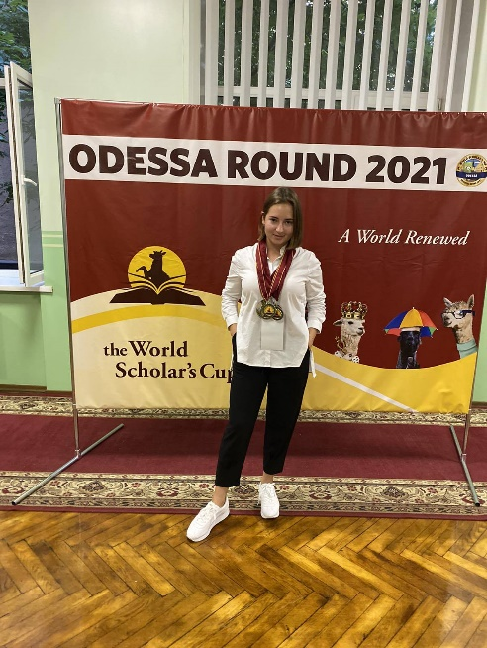
Ступінь освіченості молодої людини визначає її подальшу долю. Тому забезпечення високої якості освіти – один із пріоритетних напрямів роботи сучасної школи.
Реформа в освіті продовжується, відбуваються значні зміни в початковій школі. Нова українська школа проголошує збереження цінностей дитинства, особистісного підходу, розвитку здібностей учнів, створення навчально-предметного середовища, що в сукупності забезпечують психологічний комфорт і сприяють формуванню в учнів компетентностей, необхідних для успішної самореалізації в соціумі.
Керівництвом громади, Управлінням освіти, закладами загальної середньої освіти упродовж року проведено змістовну, організаційну та практичну роботу щодо впровадження нового Державного стандарту початкової освіти.
Для комфортного перебування учнів та з метою креативного підходу до організації освітнього простору, в рамках реалізації Нової української школи в усі заклади освіти закуплено меблі для забезпечення потреб 14 перших класів, в яких навчається 332 дитини.
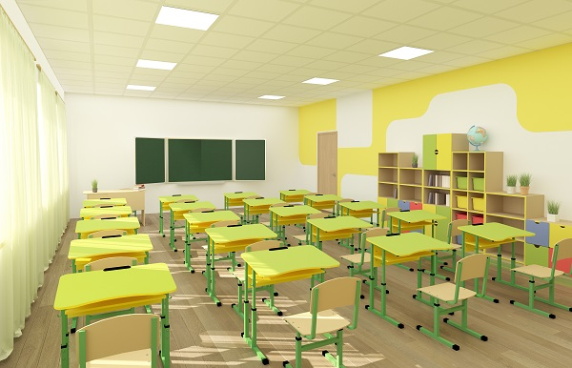
На фінансування реформи Нової української школи передбачено кошти в сумі 759 117, 00 з них на:
- придбання дидактичних матеріалів – 167 280,00 грн.
- придбання комп’ютерного обладнання – 225 836,00 грн.
- проводиться спрощена процедура на закупівлю послуг з підвищення кваліфікації вчителів, які забезпечують здобуття учнями 5-11 (12) класів загальної середньої освіти на загальну суму – 97 782,00 грн.
- придбання сучасних меблів – 268 219,00 грн. Крім того за рахунок залишку освітньої субвенції виділено коштів на закупівлю меблів для 1 класів - 710 111 грн. (комплект учнівський :одномісна парта та стілець, навчальна стінка для учбового класу, робоче місце вчителя)

ОРГАНІЗАЦІЯ ПІДВЕЗЕННЯ УЧНІВ
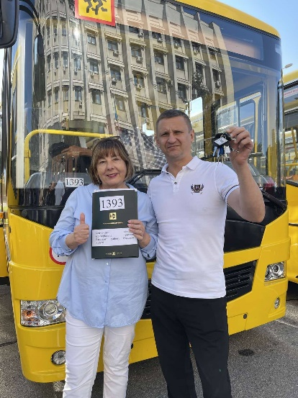
Пріоритетним завданням органів місцевого самоврядування є забезпечення організованого підвезення учасників освітнього процесу в сільській місцевості до закладів освіти. У 2021-2022 навчальному році організовано підвіз для 159 учнів та 11 учителів 3 автобусами.
Підвіз здійснюється до 3-х закладів освіти, а саме до Крижанівського НВК, Фонтанського НВК та Новодофінівської гімназії.
З метою охоплення більшої кількості учнів, Управлінням освіти при співфінансуванні з місцевого бюджету було закуплено автобус для потреб Крижанівського НВК.
Шкільні автобуси залучаються для перевезення здобувачів освіти на екскурсії, змагання, конкурси різного рівня, до пунктів ЗНО.
У поточному році проведено послуги з ремонту і технічного обслуговування транспортних засобів у сумі 42 805,00 грн.

ОЗДОРОВЛЕННЯ

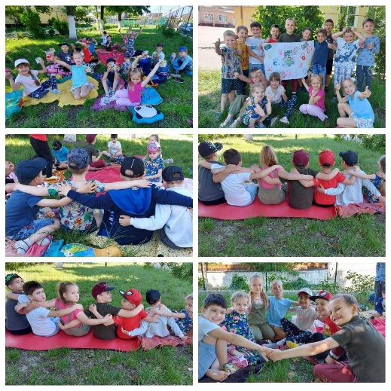
Турбота про стан здоров’я дітей є одним з основних показників ставлення держави до проблем підростаючого покоління. Поліпшення стану здоров’я дітей, відновлення їх життєвих сил, створення умов для продовження виховного процесу та розвитку творчих здібностей забезпечується шляхом організації оздоровлення та відпочинку дітей.
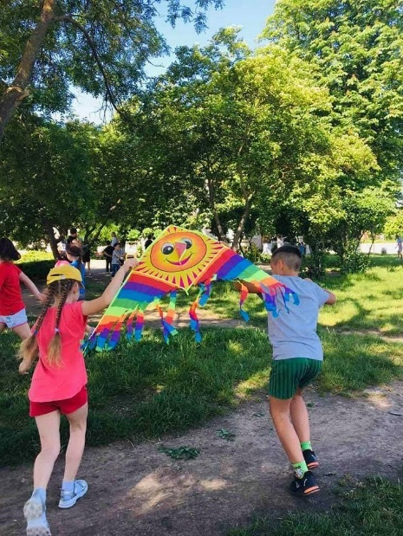
Влітку 2021 року змістовним відпочинком та оздоровленням було охоплено 1996 учнів, що складає 82% від загальної кількості, з них охоплено відпочинком у пришкільних таборах 1943 дитини та оздоровлено за кошти бюджету Фонтанської сільської ради 53 дитини пільгових категорій.
На проведення оздоровчої кампанії, відповідно до Програми оздоровлення та відпочинку дітей Фонтанської сільської ради на 2020-2021 н.р., було передбачено 2 млн 50 тис. грн ( оздоровлення в пришкільних таборах - 1 млн 523 тис грн, закупівля путівок до таборів – 527 тис грн). Вартість харчування на 1 дитину під час оздоровлення становила 63, 5 грн (сніданок + обід).
Влітку 2021 року за кошти обласного бюджету з батьківською доплатою оздоровлено 18 дітей у Міжнародному дитячому центрі «Артек», ДП «Український дитячий центр «Молода гвардія», «Люстдорф». Протягом всього року діти продовжуватимуть відправлятись в ці табори.

ІНФОРМАТИВНІ ЛОКАЦІЇ
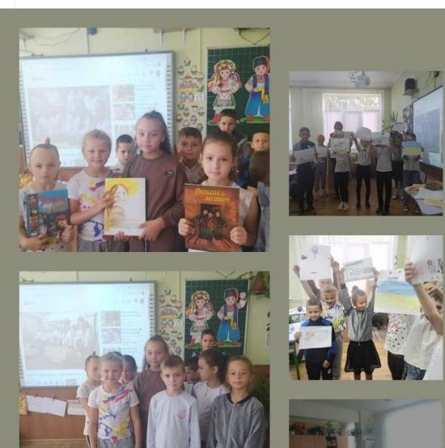
Сучасна шкільна бібліотека є невід’ємною ланкою навчально-виховного процесу та відіграє велику роль у справі навчання і виховання підростаючого покоління.
В громаді повноцінно функціонує 4 шкільні бібліотеки , які обслуговують 4 бібліотекарі.
У 2021 році закладами загальної середньої освіти отримано підручники для 4-х та 8-х класів відповідно контингенту учнів, та окремі підручники для дітей з особливими освітніми потребами.
Керівництвом громади розглядається створення сучасних медіа центрів на базі бібліотек закладів освіти.

Пріоритетні завдання Управління освіти на 2021-2022 навчальний рік.

З метою реалізації у 2021-2022 навчальному році державної освітньої політики Управління освіти планує:

- Сприяти дотриманню вимог Концепції Нової української школи до організації освітнього процесу в закладах освіти.
- Провести необхідні організаційно-педагогічні заходи для науково-методичного та навчально-методичного забезпечення впровадження нових Державних стандартів початкової освіти.
- Забезпечити доступність дошкільної, загальної середньої та позашкільної освіти шляхом збереження та оптимізації мережі навчальних закладів.
- Стимулювати впровадження інклюзивного навчання у закладах освіти, забезпечити безперешкодний доступ дітей з особливими освітніми потребами до будівель і приміщень.
- Формувати готовність педагогічних працівників до роботи в інноваційному середовищі, забезпечити умови для безперервного зростання рівня педагогічної майстерності вчителів, їх самоосвітньої діяльності, участі в інноваційних проектах та оволодіння методами й прийомами роботи з дітьми з особливими освітніми потребами.
- Забезпечити необхідний соціальний захист педагогів, свободу вибору педагогічними працівниками форм власного професійного вдосконалення, стимулювання їхнього творчого зростання.
- Активізувати регулярне оновлення сайтів закладів дошкільної та загальної середньої освіти.
- Сприяти розвитку навчально-виховної бази кабінетів практичної спрямованості (фізики, хімії, біології, математики) з метою активізації впровадження STEM-освіти та формування ключових компетентностей здобувачів освіти.
- Здійснити комплекс заходів щодо посилення патріотичного та екологічного виховання, збагачення духовного потенціалу здобувачів освіти, відродження кращих надбань українського народу, його культурних і національних традицій.
- Впроваджувати в навчально - виховний процес курс «Фінансова грамотність».

